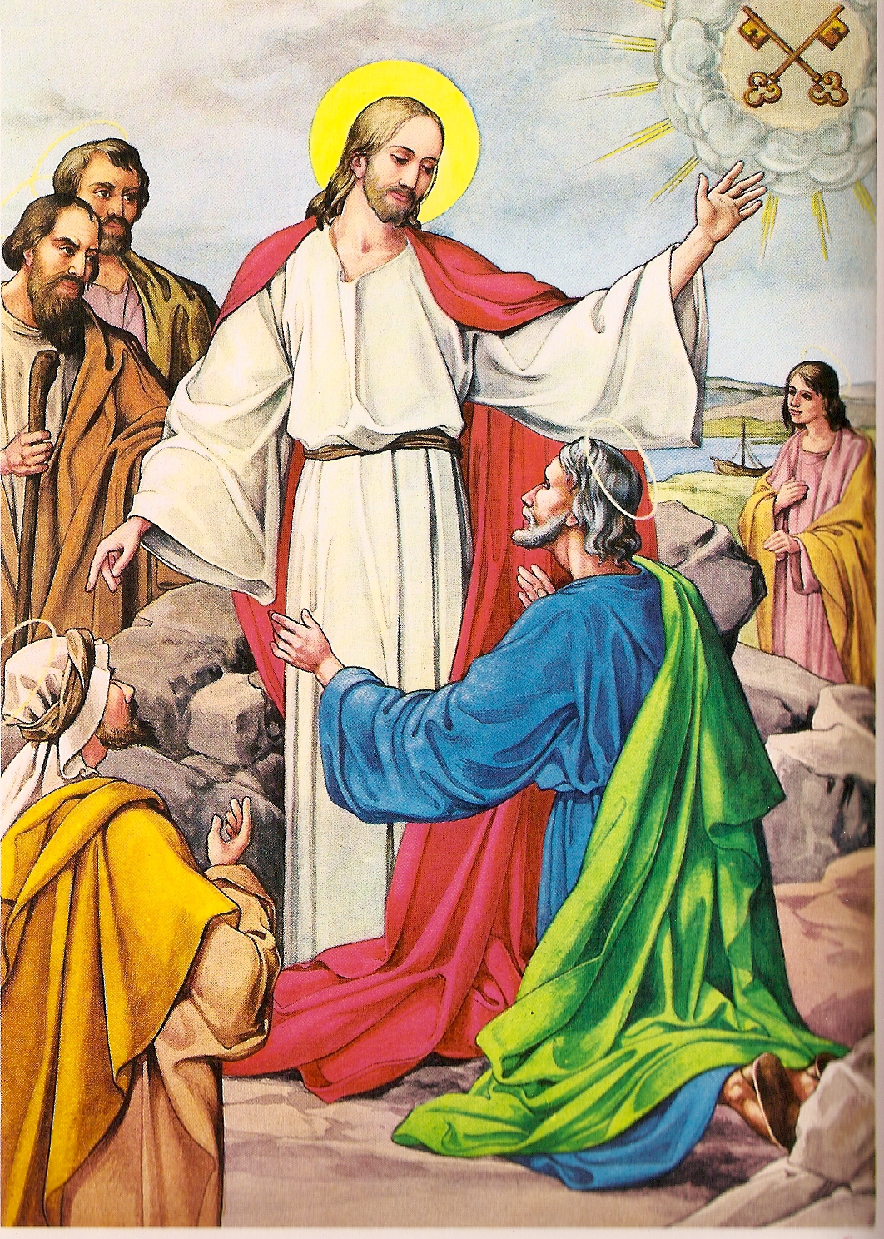
18. SAN PEDRO EL PRIMER PAPA
OTRO MILAGRO: LA TRANSFIGURACION

1. ¿Qué creen ustedes que pensaría la gente sobre Jesús? Después de tantos milagros, ¿qué pensaría la gente de El?
Bueno, mucha gente estaría hablando de Jesús, después de haber hecho que algunos volvieran a la vida, después de haber alimentado a aquel gentío con sólo cinco panes y dos peces, y después de tantas cosas impresionantes que Jesús hizo.
La gente pensaba que si era sólo un carpintero de Nazaret ¿cómo podía hacer estas cosas milagrosas?
2. ¿Y que pensarían sus Apóstoles que estaban con Jesús todo el tiempo?
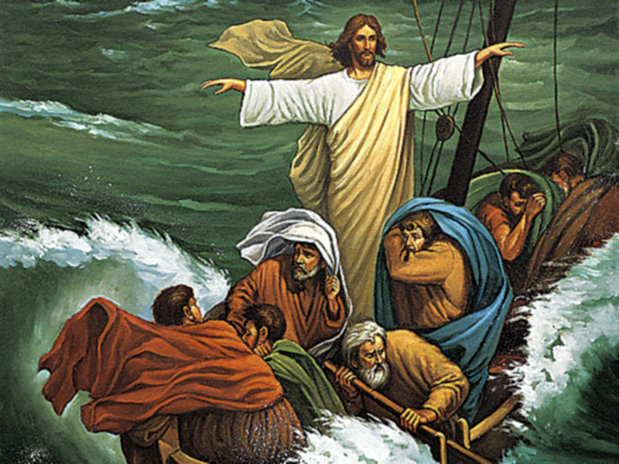
Bueno, los Apóstoles vieron muchas más cosas y aprendieron muchas cosas que Jesús les iba enseñando.
Por ejemplo los Apóstoles vieron a Jesús calmar una tempestad que les estaba hundiendo la barca en que navegaban. Otro día se les presentó caminando sobre el agua del lago. Otro día les ayudó a pescar, haciendo que pescaran tantos peces que la red se les rompía. Y vieron muchas cosas más.
Entonces ellos pensaban que Jesús no era un hombre cualquiera, porque un hombre cualquiera no podía hacer todas estas cosas, ni enseñar como Jesús enseñaba.
3. Sucedió que un día Jesús le hizo a los Apóstoles esta pregunta: ¿Quién dice la gente que soy Yo?
Los Apóstoles comenzaron a decirle lo que la gente pensaba de El. Unos decían que como que era San Juan Bautista vuelto a la vida. Otros que un Profeta.
Jesús entonces les preguntó directamente: Eso es lo que la gente dice. Y ustedes. ¿Quién creen ustedes que soy Yo?
San Pedro enseguida respondió: Tú eres el Mesías, el Salvador prometido, el Hijo de Dios.
4. ¿Y tenía razón San Pedro? ¿Qué creen ustedes que le dijo Jesús?
Jesús se contentó mucho que sus Apóstoles sí supieran quién era El de verdad. Pero también sabía que era Dios quien les había iluminado para reconocerlo como el Hijo de Dios.
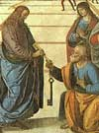
Entonces dijo a San Pedro: Te felicito, Pedro, porque eso no lo sabes por ti solo, sino que te lo ha dicho mi Padre que está en el Cielo.
5. ¿Y saben qué más le dijo Jesús a San Pedro?
Jesús, entonces, nombró a Pedro como el Jefe de su Iglesia. Jesús nombró a Pedro como el primer Papa de nuestra Iglesia.
Jesús le dijo: Tú eres Pedro (que significa Piedra) y sobre esta Piedra edificaré mi Iglesia.
Lo que hizo Jesús en ese momento fue decir que Pedro sería el Papa que dirigiría a los demás Apóstoles y discípulos. Que San Pedro, el primer Papa, era su representante en la tierra.
Así comenzó nuestra Iglesia, la Iglesia Católica, fundada por Jesucristo con San Pedro a la cabeza.
6. ¿Quién es el Papa hoy? …
Bueno, ese que es hoy el Papa es el sucesor de San Pedro. Después de San Pedro hubo otro Papa y después otro, y después otro, hasta llegar a nuestro Papa hoy.
En nuestra Iglesia, la Iglesia Católica, el Papa es el Representante de Jesucristo en la tierra y a él todos le obedecemos, porque Jesús así lo dejó dicho.
7. Pero Jesús le dijo otras cosas importantes a los Apóstoles en ese momento. ¿Saben qué? Les dijo algo que no les gustó.
Jesús le dijo: Oigan bien. A mí me vienen momentos difíciles. Los jefes y los maestros de la Ley me van a hacer sufrir mucho. Incluso me van a matar. Pero Yo resucitaré al tercer día.
8. ¿Qué hicieron los Apóstoles?
Por supuesto, no les gustó. San Pedro trató de convencer a Jesús que no se dejara matar, pero Jesús lo regañó, diciéndole que El tenía que cumplir con la Voluntad de su Padre.
Se quedaron tan impresionados de esta noticia de los sufrimientos y la muerte de Jesús, que no se dieron cuenta de lo más importante de lo que les dijo que fue lo último.
9. ¿Qué fue lo que les dijo Jesús al final?
Que iba a resucitar al tercer día. Esa historia maravillosa la vamos a ver más adelante: la Resurrección de Jesús.
Pero los Apóstoles no se acordaban de que Jesús les había anunciado su Resurrección el mismo día que les anunció su muerte.
10. ¿Qué sucedió un poquito después?
Ahora viene otro milagro: un milagro muy lindo e impresionante.
Como los Apóstoles estaban tristes con lo de la muerte de Jesús, Jesús invitó a Pedro, Santiago y Juan a una excursión a una montaña, llamada el Monte Tabor.
Y al llegar al tope, se puso a orar. Se hizo tarde y comenzó a bajar el sol. Los tres Apóstoles se quedaron dormidos del cansancio.
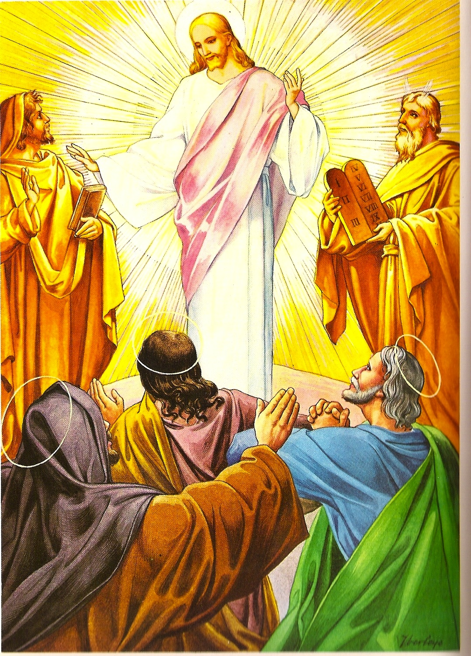
De repente, algo los despertó y al abrir los ojos vieron a Jesús. Pero no a Jesús como ellos estaban acostumbrados a verlo, sino que su ropa y su cara brillaban más que el sol. Era un brillo que ellos nunca habían visto.
11. ¿Qué estaba sucediendo?
Jesús les estaba mostrando de otra manera que El era Dios. Porque ¿quién puede ponerse a brillar así como Jesús? Nadie.
Era el Misterio de la Transfiguración del Señor, porque Jesús se transfiguró ante ellos.
Ellos estaban admirados y encantados. Tan encantados que ¿saben lo que se le ocurrió a San Pedro?
San Pedro le dijo a Jesús que estaba tan agradable aquello, que podían montar unas tiendas para quedarse allí. ¿Qué tal?
12. Pero sucedió algo más en ese momento. ¿Saben qué?
Mientras San Pedro estaba hablando, de repente los cubrió una nube muy espesa. Y era tan impresionante que sintieron temor.
Y desde esa nube les habló Dios Padre: Este es mi Hijo amado, óiganlo.
Wao. ¡Qué impresión! Era la voz de Dios Padre, diciéndoles –por si aún pudieran dudarlo- que Jesús era su Hijo y que debían escucharlo en todo lo que les decía y les enseñaba.
Estaban tan atónitos, que no podían ni reaccionar, pero de repente se pasó todo y ya vieron a Jesús como siempre lo habían visto.
Y Jesús les dijo: No cuenten esto a nadie hasta que Yo no haya resucitado.
Y ellos no se lo contaron a nadie. Pero cuando vieron a Jesús resucitado, deben haberse recordado de esta experiencia y de la orden que Jesús les había dado de no contarlo a nadie hasta después de la Resurrección.

LA SEÑAL DE LA CRUZ (Persignarse y santiguarse), pag. 4
PADRE NUESTRO, pag. 11
AVE MARIA, pag. 21

CREDO
Creo en Dios Padre Todopoderoso, Creador del Cielo y de la tierra.
Creo en Jesucristo, su Único Hijo, nuestro Señor,
que fue concebido por obra y gracia del Espíritu Santo
y nació de Santa María Virgen.

Fue crucificado, muerto y sepultado.
Descendió a los infiernos,
y al tercer día resucitó de entre los muertos.

